Объем электронных услуг, оказанных Росреестром, вырос в несколько раз

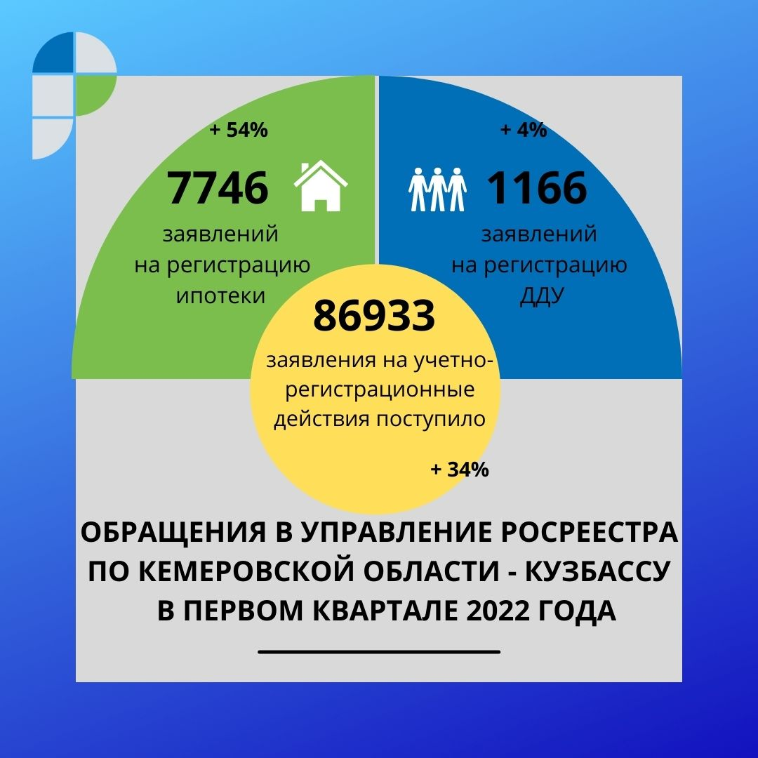

За первый квартал 2022 года в Управление Росреестра по Кемеровской области – Кузбассу поступило 86933 заявления на учетно-регистрационные действия. Это на треть больше, чем за аналогичный период 2021 года (64786 заявлений).
Примечательно, что в текущем году почти половина заявлений (48%) были поданы в электронном виде. Год назад этот показатель был равен 28%.
При этом доля электронной регистрации ипотеки выросла за рассматриваемый период в 2,6 раза (с 19,8% до 51,7%). А доля электронной регистрации договоров долевого участия – в 3,5 раза (с 10,7% до 37,7%).

